Ważne dokumenty absolwenta szkoły.

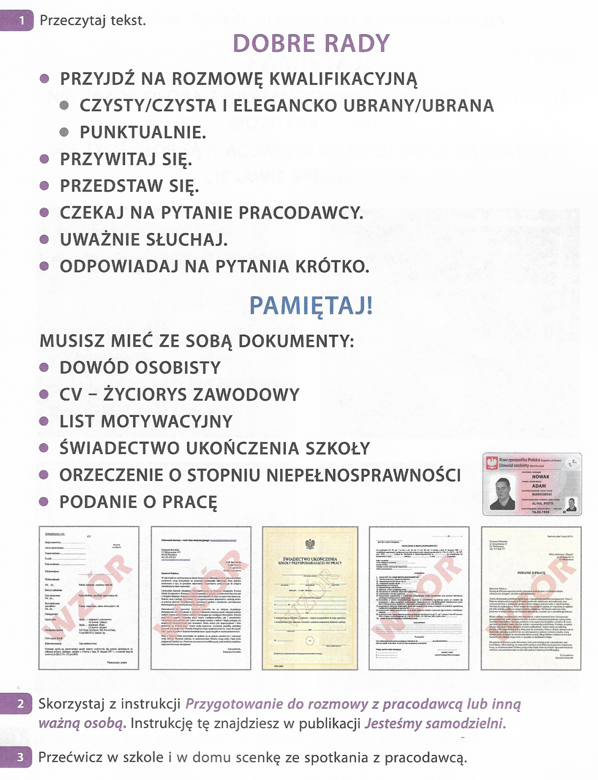

Poniżej wypełnij przykładowe CV i wyślij zdjęcie.
- Twoje CV – życiorys zawodowy

CURRICULUM VITAE

Imiona i nazwisko :

Data i miejsce urodzenia :

Miejsce zamieszkania :

Telefon:

Stan cywilny :

Wykształcenie :

Doświadczenie Zawodowe:

Z poważaniem

- Napisz przykładowe podanie o pracę lub praktykę wspomagającą.

